

Copias de seguridad

Andrei García Cuadra

Sistemas informáticos y redes

07/03/2017

*2017*

Contenido

1. Copias de seguridad 3

1.1 Copia de seguridad con interfaz gráfica 3

1.2 Copia de seguridad con interfaz básica 3

1.3 Copia de seguridad basada en Snapshots 3

1.4 Copia de seguridad basada en sincronización 3

1.5 Copia de seguridad basada en clonación 3

1.6 Restauración de información 3

1.7 Copia de seguridad basada en Raid 3

2. Software para copias de seguridad 4

2.1 Instalación 4

2.2 Configuración 4

2.3 Uso 5

3. Bibliografía 8

# Copias de seguridad

Las copias de seguridad (**Backups**) poseen como función base la **copia de los ficheros personales o sensibles** a fin de **restablecerlos** posteriormente, ante una **pérdida, deterioro, mala modificación o destrucción** del mismo. De este modo, hay distintos tipos de software dedicado a la realización de backups en función de cómo realiza esta tarea:

## Copia de seguridad con interfaz gráfica

Realizan copias de seguridad desde un entorno gráfico, intuitivo y sencillo para el usuario. Es lo más recomendado para usuarios comunes o cuando se desconoce el uso avanzado de comandos sobre la plataforma actual. Un ejemplo de este tipo de backup es [Areca Backup](http://www.linuxlinks.com/article/20090106114914738/ArecaBackup.html).

## Copia de seguridad con interfaz básica

Realizan copias de seguridad mediante comandos. Es de uso avanzado y se ha de conocer plenamente la plataforma usada a fin de no cometer errores, pues suelen ser difíciles de solventar. Por la contraparte, se pueden realizar más tareas que desde el entorno gráico y de forma más rápida cuando se conocen dichos comandos. Un ejemplo de este tipo de backup es [afbackup](http://www.linuxlinks.com/article/20090106115052570/afbackup.html).

## Copia de seguridad basada en Snapshots

Realiza *snapshots*, los cuales son básicamente **copias de seguridad reducidas,** que se limitan a **guardar los cambios realizados desde el último snapshot**. Un snapshot permite volver a **cualquiera de ellos** en cualquier momento, siendo fácil, simple y muy intuitivo. Además, permite ponerle un alias a cada snapshot. Un ejemplo de este tipo de backup es [FlyBack](http://www.linuxlinks.com/article/20090106114952173/FlyBack.html).

## Copia de seguridad basada en sincronización

Requiere de una conexión de red. Esta conexión se basa en sincronizar archivos remotos (o locales) con un servidor local (o remoto) a fin de mantener la integridad de los datos independientemente de donde se ubique el sistema. Un ejemplo de este tipo de backup es [rsync](http://www.linuxlinks.com/article/20090106123633533/rsync.html).

## Copia de seguridad basada en clonación

La información de un disco es copiada bit a bit de forma que el nuevo disco posee la misma información que el antiguo, preveniendo así la pérdida de dicha información. Un ejemplo de este tipo de backup es [Clonezilla](http://www.linuxlinks.com/article/20080412135215257/Clonezilla.html).

## Restauración de información

Si se ha perdido cierta información alojada en un disco duro, esta (a veces) puede ser recuperada mediante cierto tipo especial de software. Ésta opción se da cuando no se han realizado buenas y frecuentes copias de seguridad. Un ejemplo de este tipo de software es [Mondo Rescue](http://www.linuxlinks.com/article/20090106115211595/Mondo.html).

## Copia de seguridad basada en Raid

Similar a la copia por sincronización, solo que ésta se hace locamente en un equipo.

# Software para copias de seguridad

**Software utilizado**: Déjà Dup

## Instalación

Es tan simple como ejecutar el siguiete comando.

sudo add-apt-repository ppa:deja-dup-team/ppa && sudo apt-get update

sudo apt-get install deja-dup

## Configuración

Es una pantalla muy simple: se selecciona dónde se guardará la copia, y si es necesario el método de conexión y autorización. En este caso se ha elegido los servicios cloud de Amazon para guardar los archivos de la copia.

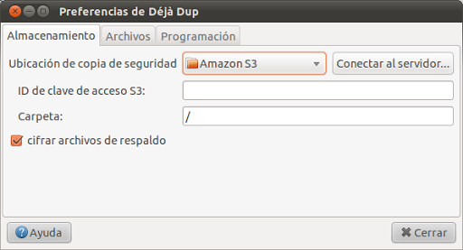

… Aunque también la podríamos realizar locamente, por ejemplo en el escritorio:

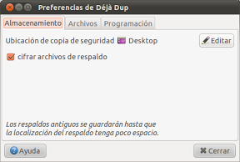

## Uso

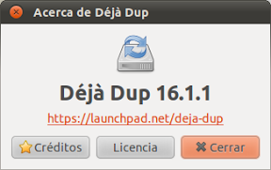

Este programa es muy simple: Permite restaurar o guardar una copia de seguridad actual.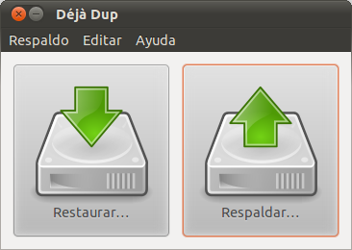

Si pulsamos en **respaldar** nos solicitará una confirmación y la conexión al servicio remoto (si procede) para recuperar una copia antigua.

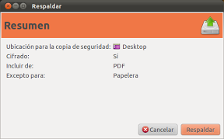

Tras esto, comenzará la restauración.

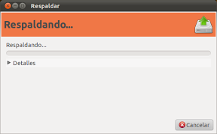

Una vez finalice, nos lo notificará en pantalla. Podemos automatizar las copias de seguridad mediante el check que nos permite seleccionar, en este caso no prestaremos atención a ell.

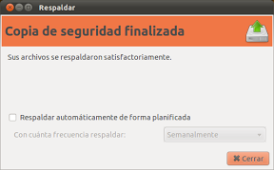

Si pulsamos en restaurar primeramente nos solicitará los parámetros de conexión para verificar la localización de los archivos de restauración.

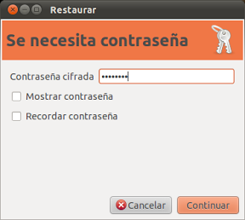

Nos solicitará la copia que deseamos restablecer. Una vez seleccionada, nos preguntará si los deseamos guardar en la ruta original (sobreescribiendo los actuales) o por el contrario guardarlo en otra localización.

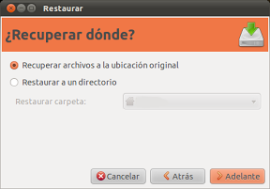

Posteriormente pulsamos en adelante y comenzará a restaurar los archivos.



¡Y listo!

# Bibliografía

* [Google](http://www.google.es)
* [MuyLinux](http://www.muylinux.com)
* [SomeBooks](http://somebooks.es)
* [HiperTextual](https://hipertextual.com)
* [YouTube](http://www.youtube.com)